Проект

«Птицы наши друзья»

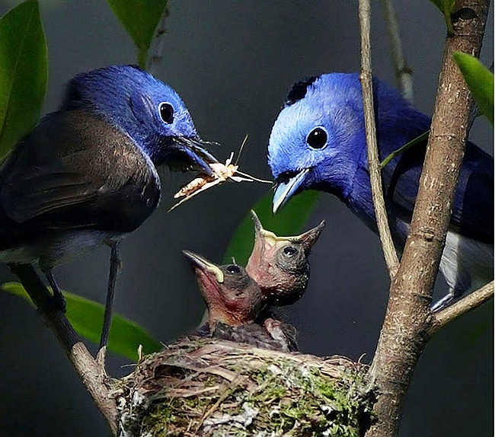

Голоса природы звучат для тех, кто входит в нее с открытым сердцем

Уважаемые родители,
участвуя в проекте ваши дети узнают
- Название перелетных и зимующих птиц;
- Внешний вид птиц, повадки;
- Классификацию птиц (лесные, городские, водоплавающие)
- Закрепят знания о последовательности развития птиц (яйцо-птенец-птица)

А так же они научаться отгадывать загадки, различать птиц по голосам, применять пословицы и поговорки на практике в речи, бережно относиться к пернатым.

Автор проекта:

Авдеева Надежда Сергеевна

Воспитатель
средней группы №4 «Золотой ключик»
МБДОУ ЦРР д/с №8 «Тополек»

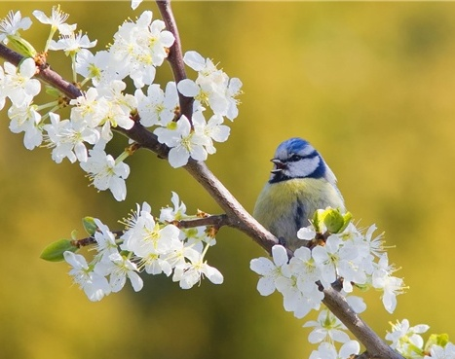

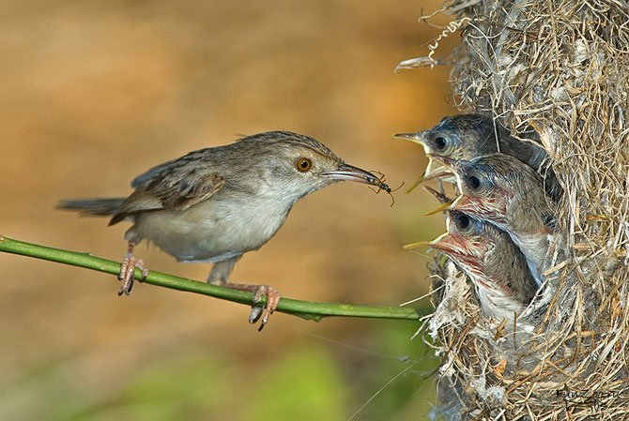
Наши пернатые друзья
Птицы традиционно являются одним из любимых объектов для наблюдений. И это не удивительно - многие из них хорошо заметны, красиво поют, селятся поблизости от человеческого жилья. Но эти же причины делают их и одними из наиболее уязвимых и нуждающихся в охране представителей животного мира. Мы в нашем Проекте проводим серию акций под общим названием «ПТИЦЫ – НАШИ ДРУЗЬЯ» и приглашаем всех участников независимо от того, являются они орнитологами или нет, принять участие в практических делах по оказанию помощи птицам.

Вопрос, на который мы обязательно найдем ответ

Уникальность и неповторимость живых существ
Реализация проекта
Для обучения используется в основном объяснительно -иллюстративные и репродуктивные методы обучения, частично поисковые(в форме игры или конкурса).
Практические занятия строятся от «простого» к «сложному» и предполагают постепенное расширение и углубление знаний, развитие навыков и умений. Тематический план составлен таким образом, чтобы дети смогли овладеть всем комплексам необходимых знаний и умений.
Для каждого ребенка по заданной теме предусматривается индивидуальная работа, чтобы дети прониклись творческими идеями друг друга, отдельные задания выполняются вместе с педагогом.

